ASSUNTO :. INDICO PARA QUE O DEPARTAMENTO COMPETENTE , REALIZE ESTUDO PARA IMPLANTAÇÃO DE UM REDUTOR DE VELOCIDADE NA ANTIGA RUA 1 DO SEAC.

DESPACHO

SALA DAS SESSÕES ____/____/_____

PRESIDENTE DA MESA

INDICAÇÃO Nº 74 DE 2013

SENHOR PRESIDENTE,
SENHORES VEREADORES,

INDICO ao Exmo Senhor Prefeito Municipal para que junto ao Departamento competente que realize estudos para implantação de um redutor de velocidade na antiga Rua 1 do Seac.
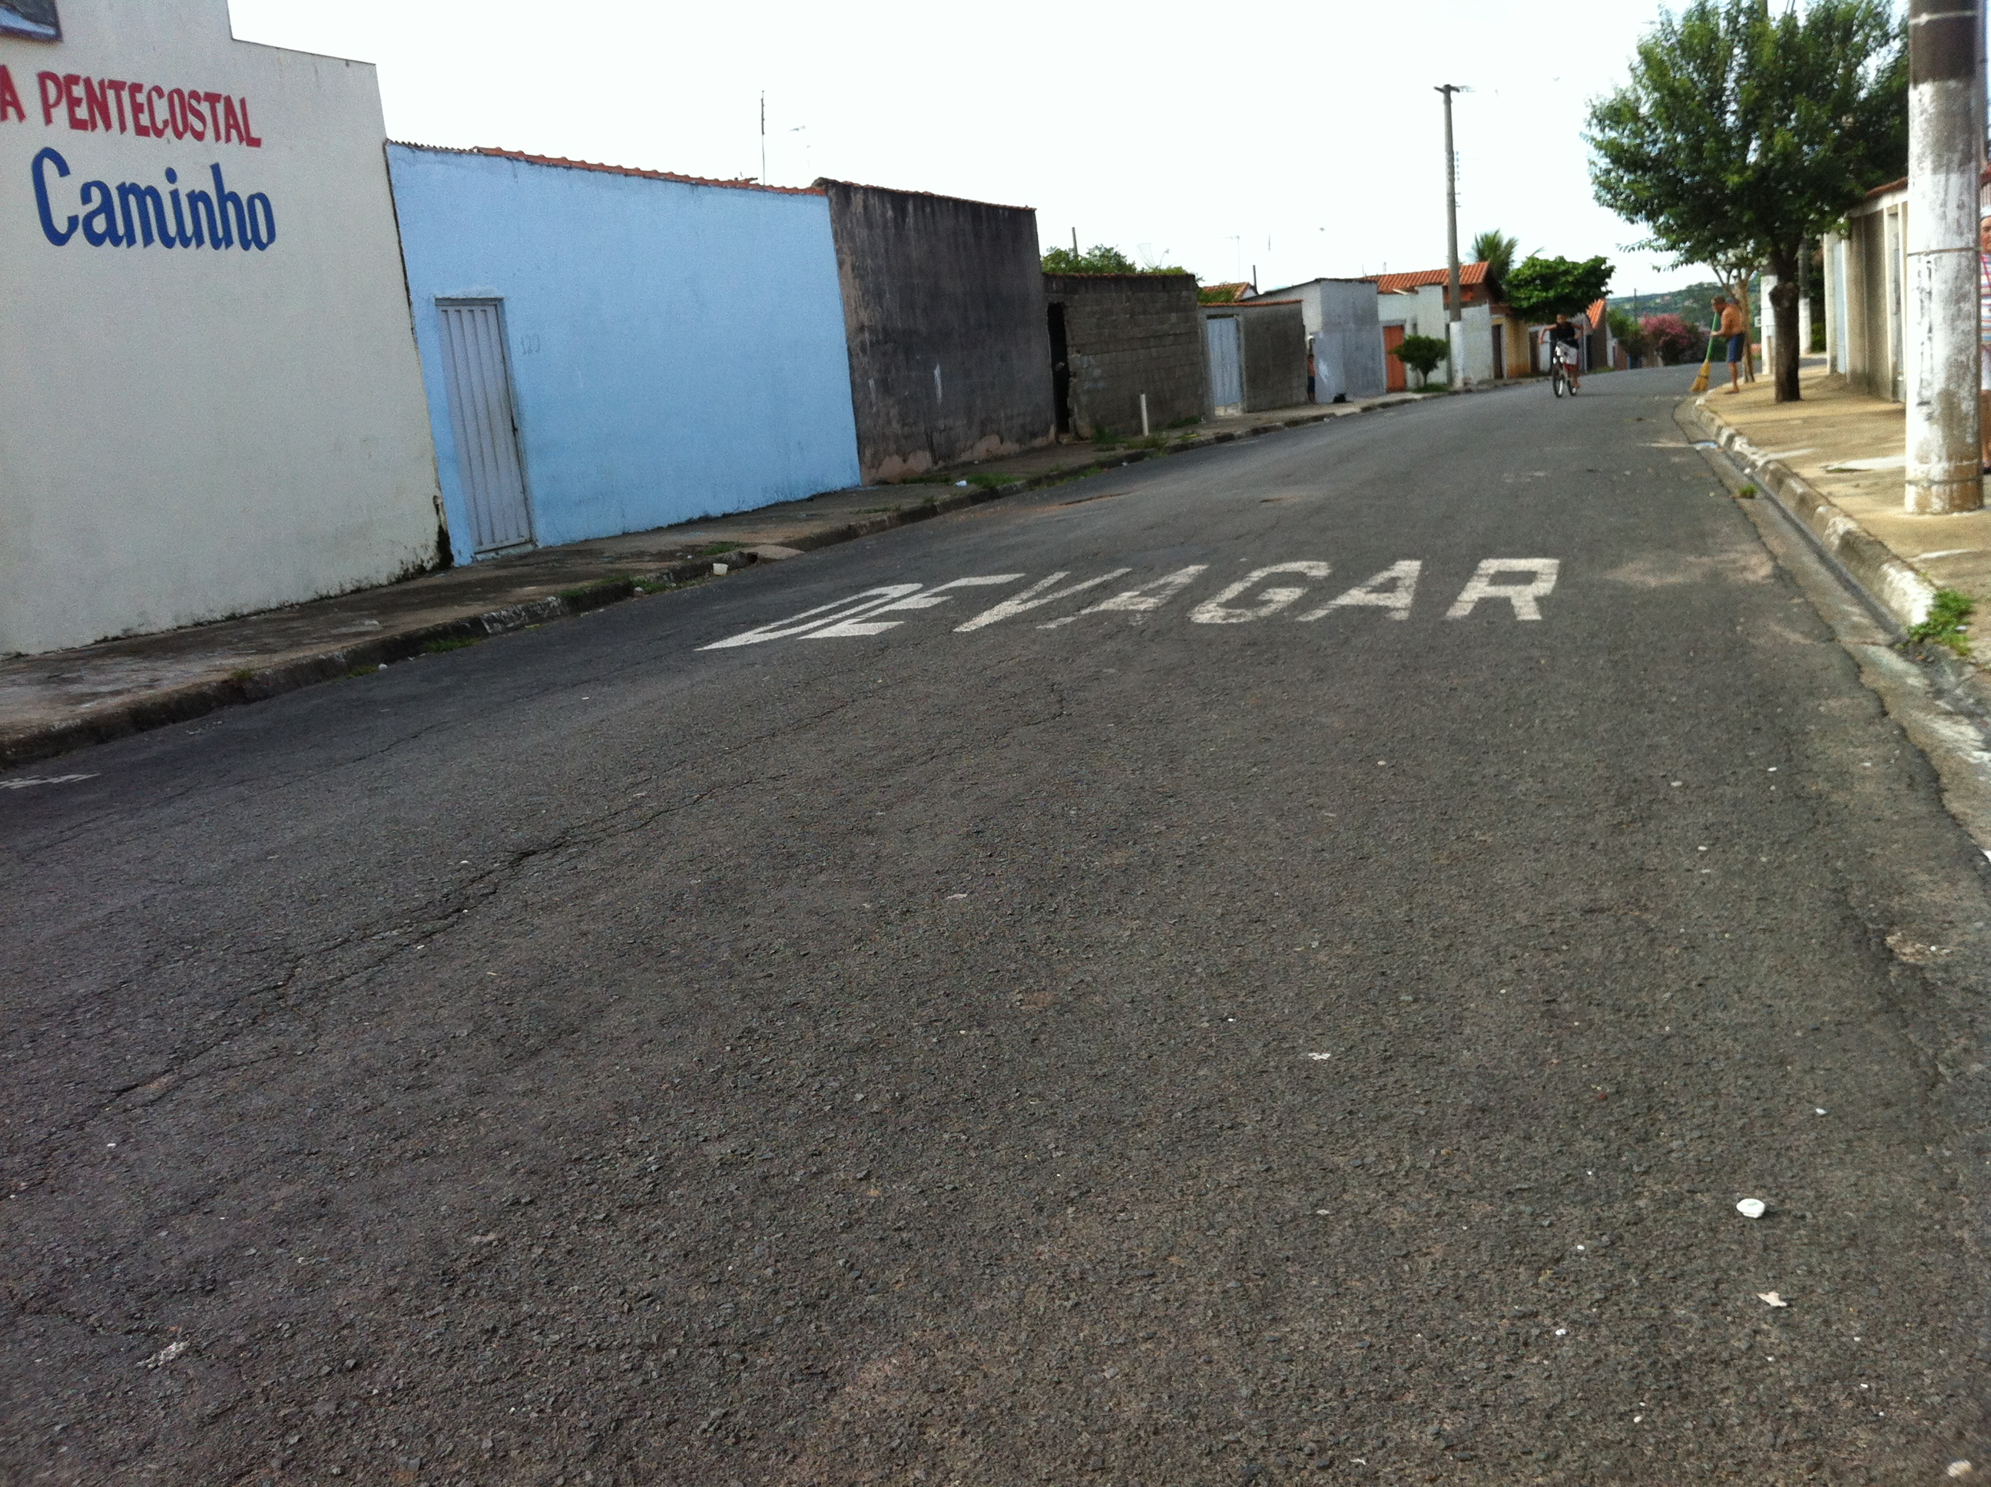

SALA DAS SESSÕES “VEREADOR SANTO RÓTOLLI”, aos 01 de Fevereiro de 2013

VEREADOR LUIS ROBERTO TAVARES

